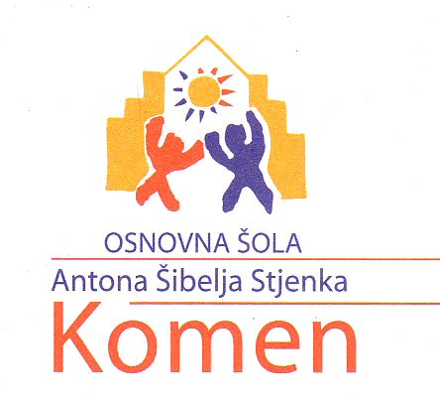 |  | 

Datum: 16. junij 2011
OŠ Dutovlje in OŠ Antona Šibelja – Stjenka Komen
v sodelovanju z Društvom likovnih pedagogov Primorja
organizirata

5. mednarodni bienalni likovni natečaj
z naslovom

PO FABIANIJEVIH POTEH

K sodelovanju vabimo mentorje osnovnih in srednjih šol v Sloveniji in tujini. Učenci in dijaki naj rešujejo likovne naloge s področja prostorskega oblikovanja. Izdelki so lahko risbe, slike, grafike, makete ali fotografije.

Natečaj bo potekal v treh kategorijah:
- Učenci s fotografijo predstavijo zanimive stavbe, arhitekturne elemente in detajle ...
- Učenci kritično vrednotijo lastno (urbano) okolje in predlagajo rešitve za preoblikovanje le-tega. Zamisli predstavijo s pomočjo računalnika ali v drugih likovnih tehnikah opravijo posege v fotografije oziroma načrt lastnega kraja. Posege izvedejo tako, da upoštevajo obstoječo kulturno dediščino.
- Učenci rešijo poljubno likovno nalogo za predstavitev zamišljenega objekta na izbran motiv. Nastali likovni izdelki so lahko dvodimenzionalni (risbe, slike, grafike, fotografije) ali tridimenzionalni (makete).

Likovni izdelki naj bodo dostavljeni v originalni obliki. V primeru prostorskih postavitev velikih dimenzij (instalacije, dela v pesku in podobno), ki jih ni mogoče prenašati, lahko pošljete fotografije. Dela naj bodo dostavljena brez okvirjev ali paspartujev, zaščitena s trdo podlago. Izdelkov v tulcih ne sprejemamo. Fotografije naj bodo natisnjene dovolj kvalitetno na foto ali tršem papirju.

Vsak izdelek mora biti opremljen z naslednjimi podatki: ime in priimek avtorja, starost avtorja, naslov dela, likovna naloga, ime in priimek likovnega pedagoga, elektronski naslov mentorja ter ime in naslov šole.
Prosimo, da priložite seznam sodelujočih.

Vsaka šola lahko sodeluje z največ 10 izdelki. Vsi sodelujoči dovoljujejo, da bodo nagrajeni in za razstavo izbrani izdelki razstavljeni, objavljeni na spletnih straneh in v katalogu. Izdelke, ki ne bodo izbrani za razstavo, bomo vračali na dan otvoritve razstave.

Izdelke pošljite do 1. 6. 2012 na naslov: Društvo likovnih pedagogov Primorja
Štanjel 24
6222 Štanjel
s pripisom Po Fabianijevih poteh

Izdelke bo pregledala in ocenila strokovna komisija. Nagradila bo kolekcije, avtorje in mentorje. Avtorji razstavljenih izdelkov in njihovi mentorji bodo prejeli priznanja ob otvoritvi razstave, ki bo predvidoma v oktobru 2012, v gradu v Štanjelu. Vsi razstavljavci bodo na razstavi prejeli katalog.

Vse dodatne informacije dobite pri vodjih projekta, Vlasti Markočič (vlasta.markocic@guest.arnes.si,) in Tanji Samec (tanja.samec@guest.arnes.si ). Kataloge prejšnjih let si lahko ogledate na http://www.os-komen.si/index.php?option=com_content&view=article&id=62&Itemid=129 v rubriki Po Fabianijevih poteh.

Vabljeni k sodelovanju!

Ravnateljica OŠ Antona  Šibelja-Stjenka Komen:  Nives Cek | Predsednik Društva likovnih  pedagogov Primorja:  Vasja Nanut | Ravnateljica OŠ Dutovlje:  Doris Orel

